FreeBSD / Linux
Aide mémoire Linux | FreeBSD : Liste commandes UNIX
Installation de FreeBSD 12.0 / 12.1 | Linux sur Thinkpad T440
VirtualBox sous freeBSD | How to check hard drive health on FreeBSD
DUKE NUKEM Linux / FreeBSD | Shell : processus de connexion
Geler Update du Kernel | Compiler un kernel 5
Utiliser xargs | Sécuriser un serveur SSH
ExplainShell | .bashrc et .bash_aliases
Suspend aléatoires | Conky 1.1 : installation rapide
Nano | Installer parallel-ssh
Convertir des images : xargs vs parallel vs boucle bash | xinput
Limiter l'utilisation d'un logiciel à un user ou à un groupe d'utilisateurs | Cloner / restaurer un périph avec respect partitions
Les échecs sous Linux | Du bon emploi de grep
Réaliser une bannière | Configurer LAMP et Virtual Hosts (Apache2)
Brancher un Samsung Galaxy S4 | pastebinit
Adminer | Installer parallel-ssh
fdupes et la recherche de doublons | dmesg
Démarrage automatique après login | …
Installer un serveur Olimex A20, LIME 2 | …
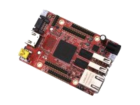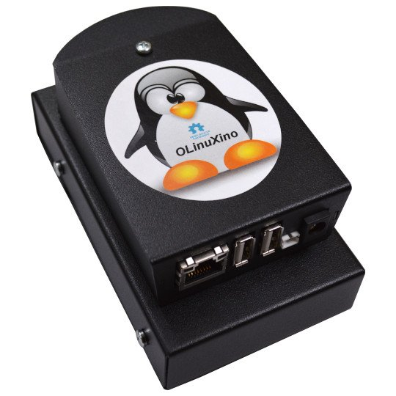
HandBook FreeBSD Wiki FreeBSD

Plugins Wordpress
- Plugin wordpress perso-mime-types

Python
- Le Pendu Pédagogique GTK
- Create autostart launcher
- Générateur de mot de passe
- PyCPUlimit
- Calculateur de scores pour le tarot
- Brython : une console python
- Serveur de cache APT
- Le pendu pédagogique
- Inversion Nom::Url
- Pycharm
- Aide mémoire

ASEBA ET THYMIO
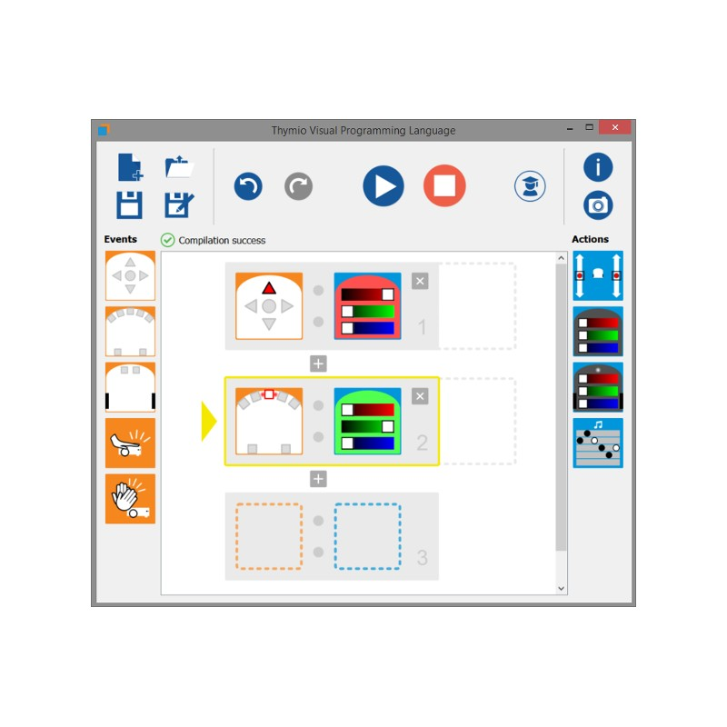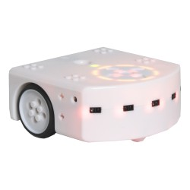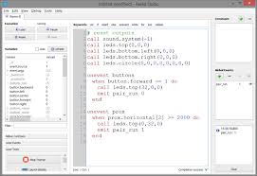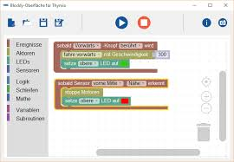
- Installer ASEBA pour Linux Mint 18 / Ubuntu (Dépôt Git aseba-community)
- Compiler la dernière version d'Aseba pour Linux (Dépôt Git aseba-community)
- Aseba sous Primtux
- Référentiels et guides
- Paquets Debian Aseba community (Dépôt Git aseba-community branche master)
- Simuler un Thymio avec Aseba Playground

TUIC en classe
- Programmation et robotique en classe. Scratch, positionnement, encoder un message.
- Programmation et robotique en classe. Pixelliser et encoder des images.
- Robotique : Thymio, séances découvertes. Découverte des modes pré-programmés. Découverte du logiciel VPL.
- Geogebra en classe
- Scratch

KTURTLE
- Kturtle
- Activités préparatoires
- A la découverte de Kturtle
- Quelques figues géométriques...
- Quelques figures géométriques (suite)
- Se déplacer dans le canevas
- La boucle repeat
- Dialoguer avec l'ordinateur
- Ecrire avec Kturtle
- Parlons nombre....
- Nombres, géométrie, boucles...
- Et le hasard dans tout cela ?
- La boucle if
- Une boucle de comptage
- De kturtle à Python

Informatique et électronique
- Installer Arduino et Fritzing sous LINUX
- Sites Matériel Arduiro
- Réaliser un thermomètre (tmp 36) avec affichage LCD
- PH - METER

Scripts php, bash
- Addscreenshooter under FluxBox
- Digest pour FluxBB
- Hourwallpaper
- Plugin wordpress perso-mime-types
- Server PHP Rapide
- Extract-iso

Pédagogie alternative

- Groupe indépendant de réflexion pédagogique, autour des pédagogies alternatives type Freinet,sans sectarisme…
En refondation, restructuration
L'ancien site est là mais les liens sont buggués pour les PJ (rajouter “site” dans l'URL) C'est ici.
Le nouveau site est quasi opérationnel, il sera relancé officiellement d'ici quelques temps C'est ici : https://cbiot.fr/site/phpBB/

